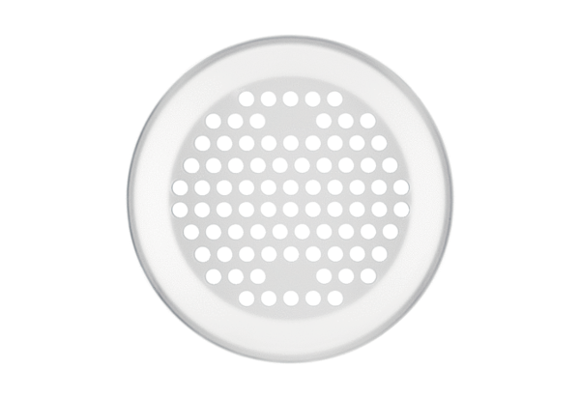Grille murale/de plafond FFS-WGBWUnité de conditionnement : 1 pièceGamme: K
Numéro de référence : 0055.0894Fabricant : MAICO

